Réemploi – réparation – réutilisation
Intitulé de la bonne pratique (Donner un titre ne dépassant pas 5 à 6 mots) : URBAN MINING | Contact :  Nom : INIZIATIVA  Adresse : Chemin de Ranucchieto 20 167 AJACCIO  Tél : 04 20 03 73 84  Courriel : iniziativa@orange.fr
Domaine concerné :
Bonne pratique générale  Bonne pratique - Collecte  Bonne pratique - Valorisation | Bonne pratique - Vente  Bonne pratique - Sensibilisation

Contexte de mise en œuvre (territoire, point de départ,…..)
Ajaccio : Chantier Recycl’Eco Ajaccio

Valorisation des métaux récupérés sur le matériel collecté par l’activité du chantier.

Par exemple : câbles électriques

Pratique, méthode d’intervention et objectifs de la démarche

Pour faire face à la raréfaction des ressources minières, les pays développés disposent d'une ressource rarement évoquée : les métaux contenus dans les produits en cours d'utilisation. Le concept d'urban mining consiste ainsi à voir dans les villes d'aujourd'hui les mines du futur.
Les qualités intrinsèques des métaux les rendent particulièrement adaptés au recyclage successif. Contrairement à d'autres matériaux comme le papier, ils se recyclent quasiment à l'infini : il est estimé que 75% de l'aluminium produit dans le monde depuis 1880 est toujours en utilisation aujourd'hui. La multiplication des cycles de vie d'une même matière première diminue d'autant la pression sur les gisements naturels.
(...)
Le potentiel de l'urban mining dans les pays développés est considérable.
L’objectif sur le chantier est double :
- Sensibiliser les salariés au développement durable
- Optimiser la démarche de valorisation et de recyclage à son maximum

Nous avons acquis une dénudeuse pour les câbles en cuivre.
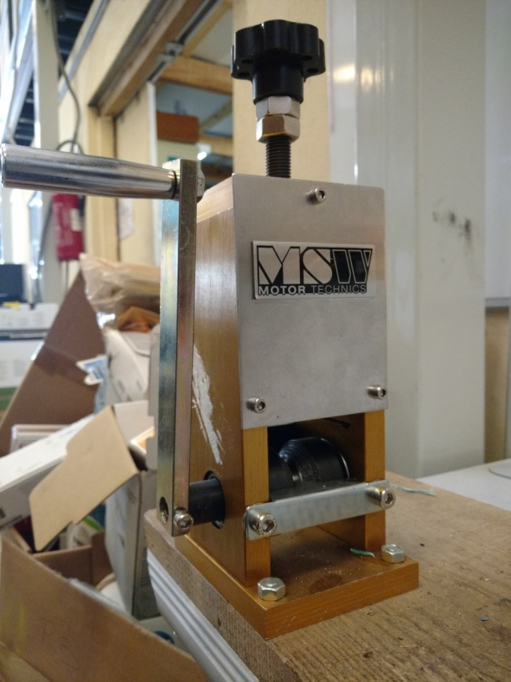  Machine à dénuder | 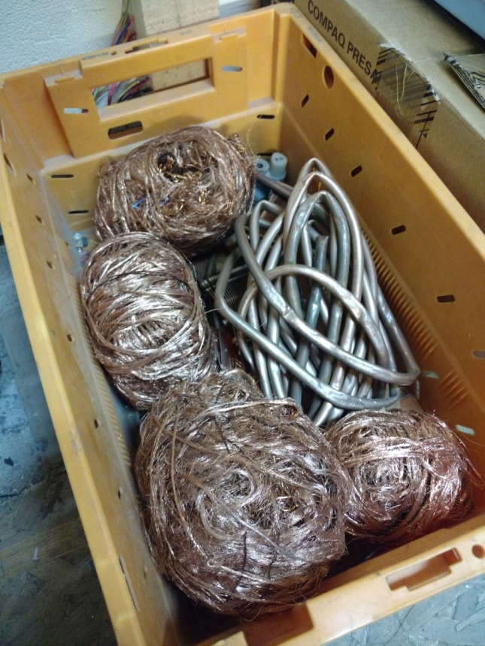  Bobine créée

Résultats (impacts sur le public, le territoire, ….)  Sensibilisation au tri  Minoration de l’impact environnemental de nos déchets  Vente des métaux  Utilisation des métaux dans l’Upcycling | Public cible :  Les salariés du chantier
Perspective d’usage et dissémination :

Développement de cette activité au sein de la future ressourcerie
Développement à d’autres métaux

